

**Об утверждении регламента государственной услуги "Назначение жилищной помощи"**

***Утративший силу***

Постановление акимата Павлодарской области от 28 мая 2015 года № 157/5. Зарегистрировано Департаментом юстиции Павлодарской области 07 июля 2015 года № 4578. Утратило силу постановлением акимата Павлодарской области от 28 декабря 2020 года № 290/5 (вводится в действие по истечении десяти календарных дней после дня его первого официального опубликования)

      Сноска. Утратило силу постановлением акимата Павлодарской области от 28.12.2020 № 290/5 (вводится в действие по истечении десяти календарных дней после дня его первого официального опубликования).

      В соответствии с пунктом 3 статьи 16 Закона Республики Казахстан от 15 апреля 2013 года "О государственных услугах" акимат Павлодарской области **ПОСТАНОВЛЯЕТ:**

      1. Утвердить прилагаемый регламент государственной услуги "Назначение жилищной помощи".  
      2. Признать утратившими силу:

      абзац двадцать первый пункта 1 постановления акимата Павлодарской области от 24 апреля 2014 года № 136/4 "Об утверждении регламентов государственных услуг в сфере социальной защиты населения и жилищно-коммунального хозяйства" (зарегистрировано в Реестре государственной регистрации нормативных правовых актов за № 3841, опубликовано 28 июня 2014 года в газетах "Сарыарқа самалы", "Звезда Прииртышья");

      абзацы с семьдесят восьмого по восемьдесят первый пункта 1 постановления акимата Павлодарсткой области от 26 августа 2014 года № 279/8 "О внесении дополнений в постановление акимата Павлодарской области от 24 апреля 2014 года № 136/4 "Об утверждении регламентов государственых услуг в сфере социальной защиты населения и жилищно-коммунального хозяйства" (зарегистрировано в Реестре государственной регистрации нормативных правовых актов за № 4026, опубликовано 27 сентября 2014 года в газетах "Сарыарқа самалы", "Звезда Прииртышья").

      3. Государственному учреждению "Управление координации занятости и социальных программ Павлодарской области" в установленном законодательством порядке обеспечить:

      государственную регистрацию настоящего постановления в территориальном органе юстиции;

      в течение десяти календарных дней после государственной регистрации настоящего постановления в территориальном органе юстиции направление на официальное опубликование в средствах массовой информации и информационно-правовой системе "Әділет";

      размещение настоящего постановления на интернет-ресурсе акимата Павлодарской области.

      4. Контроль за исполнением настоящего постановления возложить на заместителя акима области Садибекова Г. К.  
      5. Настоящее постановление вводится в действие по истечении десяти календарных дней после дня его первого официального опубликования.

|  |
| --- |
| *Исполняющий обязанности* |
| *акима области* | *Д. Турганов* |

|  |  |
| --- | --- |
|  | Утвержден постановлением акимата Павлодарской области от "28" мая 2015 года № 157/5 |

**Регламент государственной услуги "Назначение жилищной помощи"**

      Сноска. Регламент - в редакции постановления акимата Павлодарской области от 02.08.2019 № 238/2 (вводится в действие по истечении десяти календарных дней после дня его первого официального опубликования).

**Глава 1. Общие положения**

      1. Государственная услуга "Назначение жилищной помощи" (далее - государственная услуга) оказывается отделами занятости и социальных программ районов и городов областного значения (далее - услугодатель).

      Прием заявления и выдача результата оказания государственной услуги осуществляются через:

      1) некоммерческое акционерное общество "Государственная корпорация "Правительство для граждан" (далее - Государственная корпорация);

      2) веб-портал "электронного правительства" www.egov.kz (далее - портал).

      2. Форма оказания государственной услуги: электронная (частично автоматизированная) и (или) бумажная.

      3. Результатом оказания государственной услуги является уведомление о назначении жилищной помощи (далее - уведомление) либо мотивированный ответ об отказе в оказании государственной услуги в случаях и по основаниям, предусмотренными пунктом 10 стандарта государственной услуги "Назначение жилищной помощи", утвержденного приказом Министра национальной экономики Республики Казахстан от 9 апреля 2015 года № 319 (далее - Стандарт).

      Форма предоставления результата оказания государственной услуги: электронная.

      На портале результат оказания государственной услуги направляется в "личный кабинет" услугополучателя в форме электронного документа, подписанного электронной цифровой подписью (далее - ЭЦП) уполномоченного лица услугодателя.

**Глава 2. Описание порядка действий структурных подразделений**  
**(работников) услугодателя в процессе оказания государственной услуги**

      4. Основанием для начала процедуры (действия) по оказанию государственной услуги является наличие заявления услугополучателя по форме согласно приложению 1 Стандарта и необходимых документов, предусмотренных пунктом 9 Стандарта.

      5. Содержание каждой процедуры (действия), входящей в состав процесса оказания государственной услуги, длительность ее выполнения:

      1) специалист услугодателя принимает и регистрирует представленные документы в журнале входящей документации и подготавливает уведомление либо мотивированный ответ об отказе в оказании государственной услуги по основаниям, предусмотренным пунктом 10 Стандарта – 5 (пять) рабочих дней;

      2) руководитель услугодателя подписывает результат оказания государственной услуги – 1 (один) рабочий день;

      3) специалист услугодателя направляет результат оказания государственной услуги – 1 (один) рабочий день.

      6. Результат (процедуры) действия оказания государственной услуги, который служит основанием для начала выполнения следующей процедуры (действия):

      1) прием и регистрация представленных документов;

      2) подписание результата оказания государственной услуги;

      3) передача результата оказания государственной услуги.

**Глава 3. Описание порядка взаимодействия структурных подразделений**  
**(работников) услугодателя в процессе оказания государственной услуги**

      7. Перечень структурных подразделений (работников) услугодателя:

      1) специалист услугодателя;

      2) руководитель услугодателя.

      8. Описание последовательности процедур (действий) прохождения каждой процедуры (действия) указано в приложении 1 (таблица) к настоящему регламенту.

**Глава 4. Описание порядка взаимодействия с Государственной**  
**корпорацией и (или) иными услугодателями, а также порядка использования**  
**информационных систем в процессе оказания государственной услуги**

      9. Услугополучатели для получения государственной услуги обращаются в Государственную корпорацию с предоставлением необходимых документов, указанных в пункте 9 Стандарта.

      Срок оказания государственной услуги со дня сдачи услугополучателем пакета документов в Государственную корпорацию – 8 (восемь) рабочих дней.

      В случае предоставления услугополучателем неполного пакета документов согласно перечню, предусмотренному пунктом 9 Стандарта, работник Государственной корпорации выдает расписку об отказе в приеме документов по форме согласно приложению 3 Стандарта.

      Описание порядка обращения в Государственную корпорацию, длительность обработки запроса услугополучателя, порядок получения результата оказания государственной услуги:

      процесс 1 – процесс авторизации работником Государственной корпорации в информационную среду Государственной корпорации (далее – ИС Государственной корпорации) для оказания государственной услуги;

      условие 1 – проверка на ИС Государственной корпорации подлинности данных о зарегистрированном работнике через логин и пароль либо ЭЦП;

      процесс 2 – формирование сообщения об отказе в авторизации на ИС Государственной корпорации в связи с имеющимися нарушениями в данных работника Государственной корпорации;

      процесс 3 – выбор работником Государственной корпорации государственной услуги, вывод на экран формы запроса для оказания услуги и заполнение формы (введение данных с прикреплением сканированного документа) с учетом ее структуры и форматных требований;

      процесс 4 – подписание посредством ЭЦП работником Государственной корпорации заполненной формы (введение данных с прикреплением сканированного документа), запрос на оказание государственной услуги и получение информации о дальнейших действиях работника;

      условие 2 – проверка соответствия идентификационных данных (между индивидуальным идентификационным номером (далее - ИИН), указанным в запросе, и ИИН в регистрационном свидетельстве ЭЦП), срока действия регистрационного свидетельства ЭЦП и отсутствия в списке отозванных (аннулированных) регистрационных свидетельств в ИС Государственной корпорации;

      процесс 5 – формирование сообщения об отказе в запрашиваемой государственной услуге в связи с неподтверждением подлинности ЭЦП работника;

      процесс 6 – направление подписанного ЭЦП услугополучателя документа (запроса услугополучателя) через шлюз "электронного правительства" (далее – ШЭП/региональный шлюз "электронного правительства" (далее - РШЭП) в информационной среде местных исполнительных органов (далее – ИС МИО) и обработка электронной государственной услуги специалистом услугодателя;

      процесс 7 – формирование специалистом услугодателя результата оказания государственной услуги. Электронный документ формируется с использованием ЭЦП специалистом услугодателя и передается в информационной системе Государственной корпорации.

      10. Услугополучатели для получения государственной услуги обращаются на портал с предоставлением необходимых документов и информации согласно требованиям пункта 9 Стандарта.

      Срок оказания государственной услуги со дня сдачи услугополучателем пакета документов на портал – 8 (восемь) рабочих дней.

      Описание порядка обращения и последовательности процедур (действий) услугополучателя для получения государственной услуги через портал:

      процесс 1 – процесс ввода услугополучателем ИИН и пароля (процесс авторизации) на портал для получения государственной услуги;

      условие 1 – проверка на портале подлинности данных о зарегистрированном услугополучателе через ИИН и пароль;

      процесс 2 –формирование на портале сообщения об отказе в авторизации в связи с имеющимися нарушениями в данных услугополучателя;

      процесс 3 – выбор услугополучателем государственной услуги, вывод на экран формы запроса для оказания услуги и заполнение услугополучателем формы (ввод данных) с учетом ее структуры и форматных требований;

      процесс 4 – подписание посредством ЭЦП услугополучателя заполненной формы (введенных данных, прикреплением сканированного документа), запроса на оказание государственной услуги;

      условие 2 – проверка соответствия идентификационных данных (между ИИН, указанным в запросе, и ИИН в регистрационном свидетельстве ЭЦП) и отсутствия в списке отозванных (аннулированных) регистрационных свидетельств на портале;

      процесс 5 – формирование сообщения об отказе в запрашиваемой государственной услуге в связи с неподтверждением подлинности ЭЦП услугополучателя;

      процесс 6 – направление подписанного ЭЦП услугополучателя электронного документа (запроса услугополучателя) через ШЭП/РШЭП в ИС МИО и обработка государственной услуги специалистом услугодателя;

      процесс 7 – формирование специалистом услугодателя результата оказания государственной услуги. Электронный документ формируется с использованием ЭЦП специалиста и передается в "личный кабинет" услугополучателя на портал.

      Диаграмма функционального взаимодействия информационных систем, задействованных в оказании государственной услуги, приведена в приложении 2 к настоящему регламенту.

      11. Подробное описание последовательности процедур (действий), взаимодействий структурных подразделений (работников) услугодателя в процессе оказания государственной услуги, а также описание порядка взаимодействия с Государственной корпорацией и порядка использования информационных систем в процессе оказания государственной услуги отражается в справочнике бизнес-процессов оказания государственной услуги согласно приложению 3 к настоящему регламенту.

|  |  |
| --- | --- |
|  | Приложение 1 к регламенту государственной услуги "Назначение жилищной помощи" |

**Описание порядка взаимодействия структурных подразделений**  
**(работников) услугодателя в процессе оказания государственной услуги**

|  |  |  |  |  |
| --- | --- | --- | --- | --- |
| Действия основного процесса (хода, потока работ) | | | | |
| 1 | № действия (хода, потока работ) | 1 | 2 | 3 |
| 2 | Наименование | Специалист услугодателя | Руководитель услугодателя | Специалист услугодателя |
| 3 | Наименование действия (процесса, процедуры, операции) и их описание | Прием и проверка представленных документов с Государственной корпорации или портала. Регистрация в журнале входящей документации, рассмотрение документов | Рассмотрение документов | Направление результата оказания государственной услуги |
| 4 | Форма завершения (данные, документ, организационно-распорядительное решение) | Подготовка уведомления либо мотивированный ответ об отказе в оказании государственной услуги по основаниям, предусмотренным пунктом 10 Стандарта | Подписание результата оказания государственной услуги | Направление результата оказания государственной услуги в Государственную корпорацию или на портал |
| 5 | Сроки исполнения | 5 (пять) рабочих дней | 1 (один) рабочий день | 1 (один) рабочий день |
| 8 (восемь) рабочих дней | | | | |

|  |  |
| --- | --- |
|  | Приложение 2 к регламенту государственной услуги "Назначение жилищной помощи" |

**Диаграмма функционального взаимодействия при оказании**  
**электронной государственной услуги через портал**

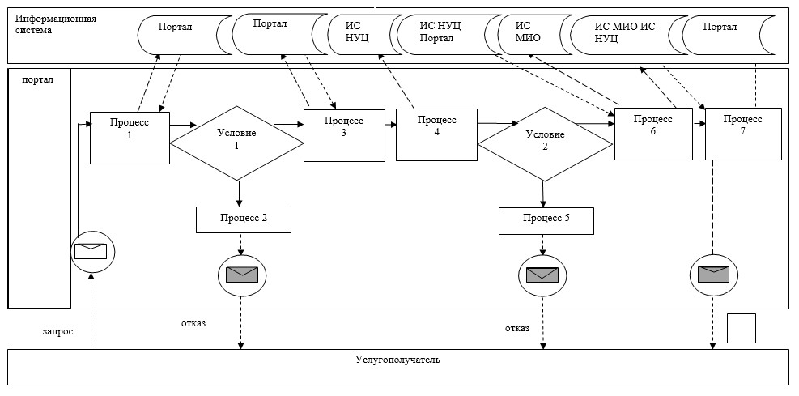

**Условные обозначения:**

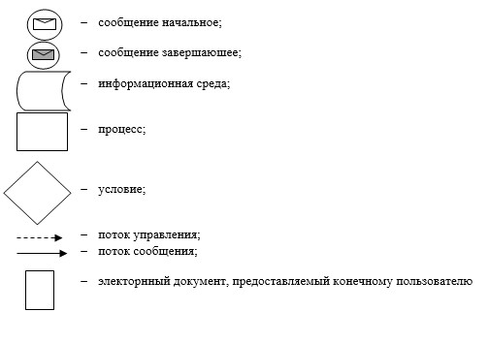

|  |  |
| --- | --- |
|  | Приложение 3 к регламенту государственной услуги "Назначение жилищной помощи" |

**Справочник бизнес-процессов оказания**  
**государственной услуги "Назначение жилищной помощи"**

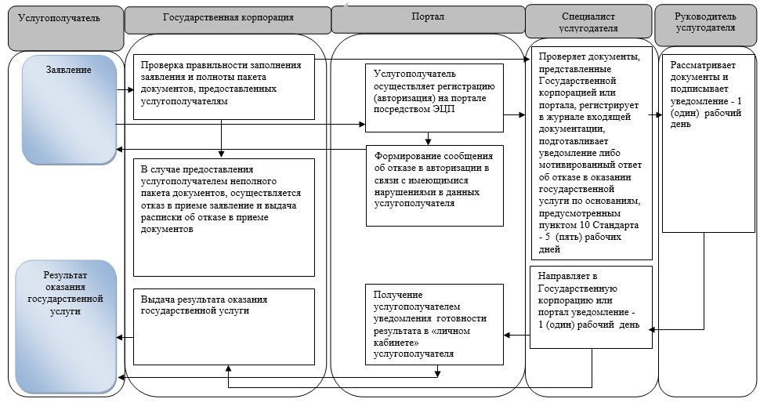

**Условные обозначения:**

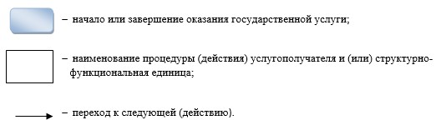

© 2012. РГП на ПХВ «Институт законодательства и правовой информации Республики Казахстан» Министерства юстиции Республики Казахстан